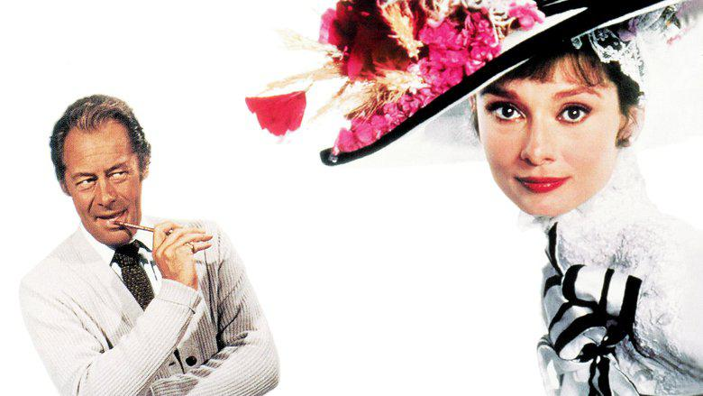
Краткое содержание , анонс мюзикл Моя прекрасная леди :
"Моя прекрасная леди" - история цветочницы Элизы Дулитл,
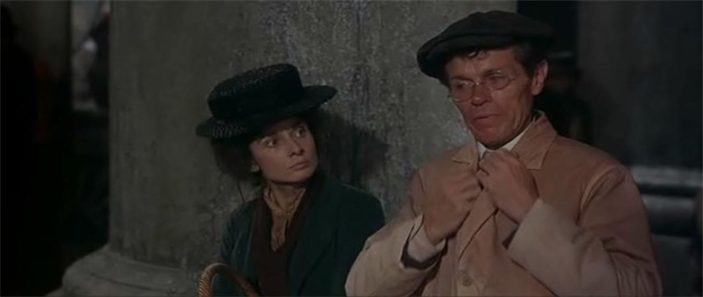которая вела одинокую, незаметную жизнь до встречи своей с профессором Хиггинсом, который поставил перед собой цель - сделать из нее настоящую леди.
Настанет день и Элиза будет представлена самой английской королеве...
Фильм-мюзикл "Моя прекрасная леди" поставлен по пьесе Б. Шоу "Пигмалион".
А пьеса "Пигмалион" основана на греческом мифе.
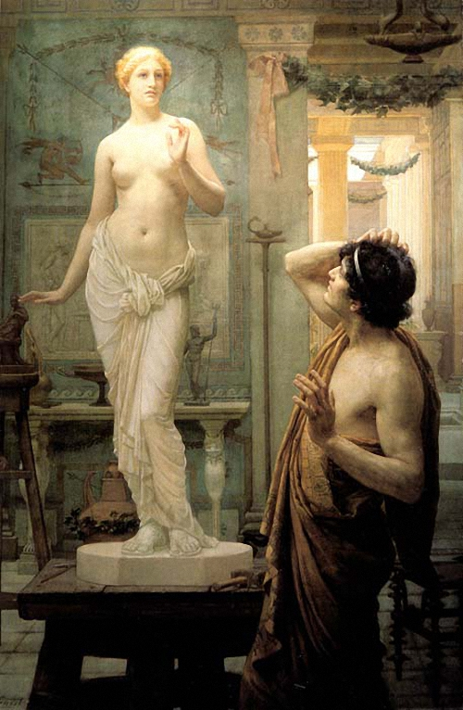
Это миф о Пигмалионе и Галатее.
Скульптор Пигмалион создал статую женщины Галатеи.
И влюбился в неё. И так глубока была его любовь, что статуя ожила.
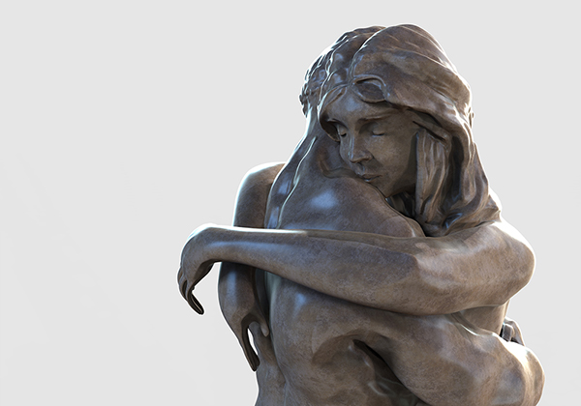
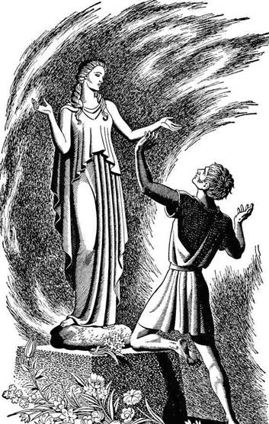

А в мюзикле профессор фонетики Генри Хиггинс превращает простую замухрышку Элизу Дулитл - уличную цветочницу - в настоящую леди, неотличимую от герцогини.

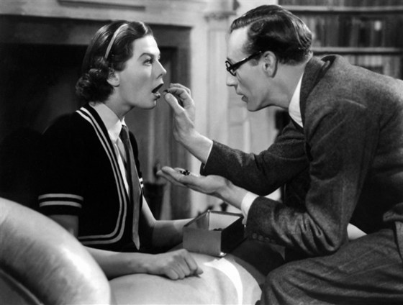
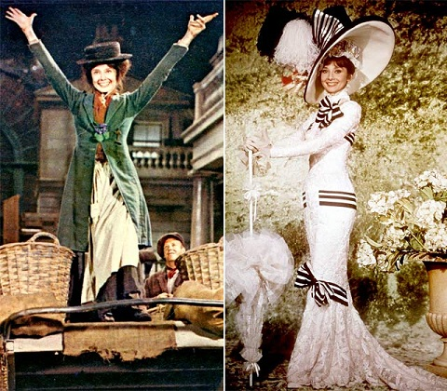
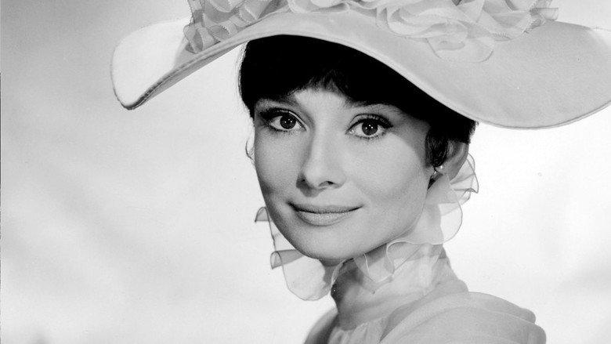
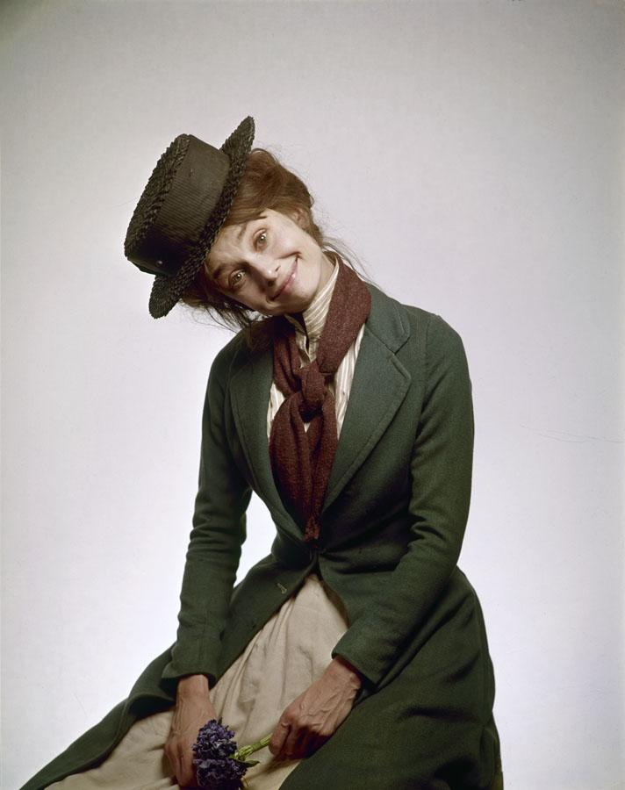
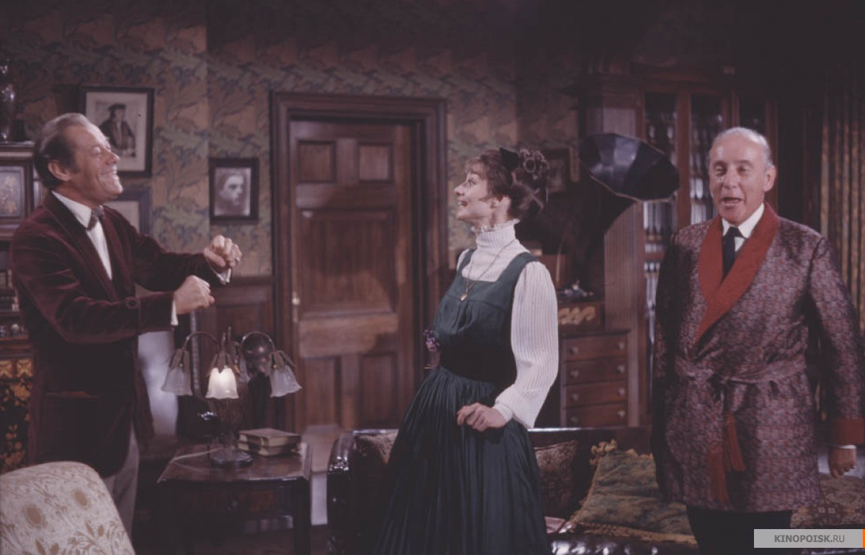
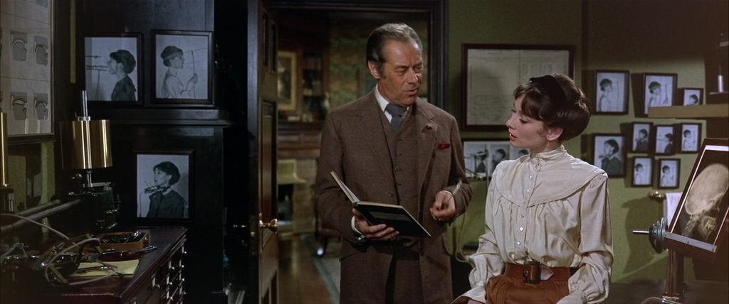
Для этого он обучает её правильной английской речи.
Процесс будет длиться долго, но завершится успешно.
Наступает момент, когда с ней на балу танцует сам принц. и не догадывается, что перед ним простая девушка.
На неё обращают внимание светские молодые люди.
Но, в конце концов, Генри и Элиза влюбляются друг в друга.
2 профессиональных юных создателя — автор Фредерик Лоу и либреттист Алан Джей Лернер ни разу бы никак не сочинили собственный самый-самый известный мюзикл —
"Моя красивая леди", ежели бы никак не иная звездная два — Роджерс и Хаммерстайн.
Разработчики "Оклахомы" категорически отказались помогать с кинопродюсером Габриэлем Паскалем, кой бегал с мыслью изготовить из известной пьесы Бернарда Гала-шоу "Пигмалион" мелодический представление и длительное время бесполезно пробовал отыскать создателей.
Лоу и Лернер расценили свойство драматического который был использован — невзирая на то, будто игра была опубликована в 1912 году, темы, которые в ней затрагивались — персона и ее права, дела меж представителем сильного пола и дамой, цивилизация языка — и цивилизация в широком значении данного слова — важны во все эпохи.
Содержание мюзикла, кой сначало именовался "My Fair Eliza" во многом повторяет пьесу Гала-шоу.
Доктор фонетики Генри Хиггинс включает со собственным сотрудником-языковедом, полковником Пикерингом, пари — он берется перевоплотить лондонскую цветочницу сообразно фамилии Элиза Дулиттл, которую они встречают сырым вечерком на площади Ковент-Гарден, в реальную леди.

Хиггинс отводит полгода на то, чтоб освободить даму от простонародного произношения и выучить неплохим манерам.
Сообразно истечении данного срока она обязана станет показаться на посольском банкету, и ежели никто никак не догадается о ее соц происхождении, Пикеринг оплатит все затраты сообразно обучению, а хозяйка Элиза сумеет поступить на работу в цветочный торговый центр. Предписание звучит интригующе, и Элиза перебирается в терем доктора.
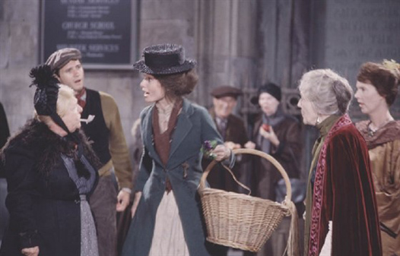
В розысках дочери туда считается ее основатель — мусорщик Альфред Дулиттл, и ему получается вымолить у Хиггинса 5 фунтов в качестве компенсации из-за то, будто его лишили кормилицы Воспитание дается Элизе тяжело, время от времени жестокость и деспотичность учителя доводят ее по слез, однако, в конце концов, она затевает работать удачи.
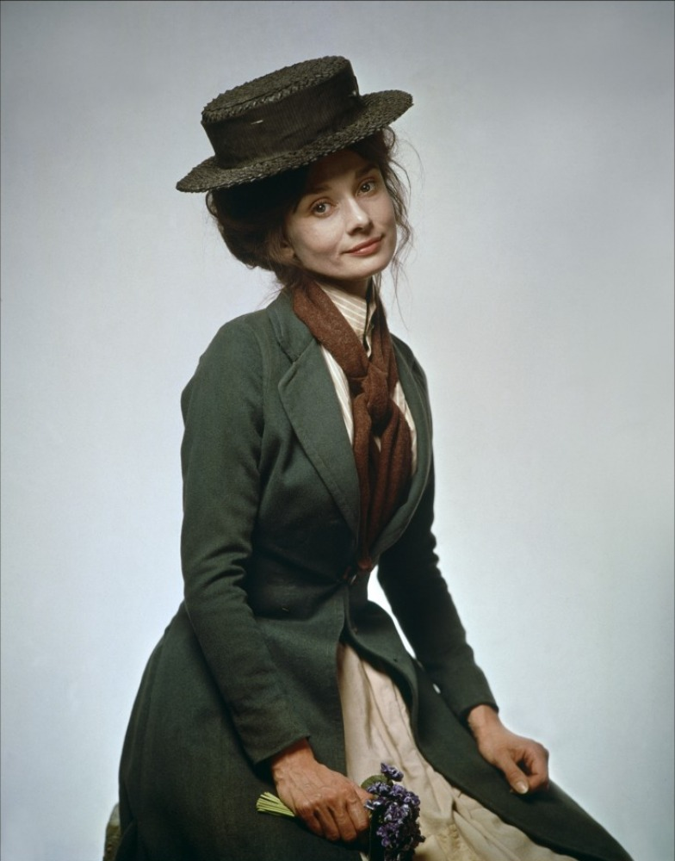

И все ведь 1-ый вывод в свет (а доктор вывозит ее никак не куда-нибудь, а на скачки в Аскот, в каком месте намеревается краска британской аристократии) отрешается плохим: выучась верно говорить слова, Элиза никак не закончила разговаривать на языке английских низов — будто эпатирует мама доктора и пленяет Фредди Айнсфорд-Хилла, юного человека из благородной семьи.
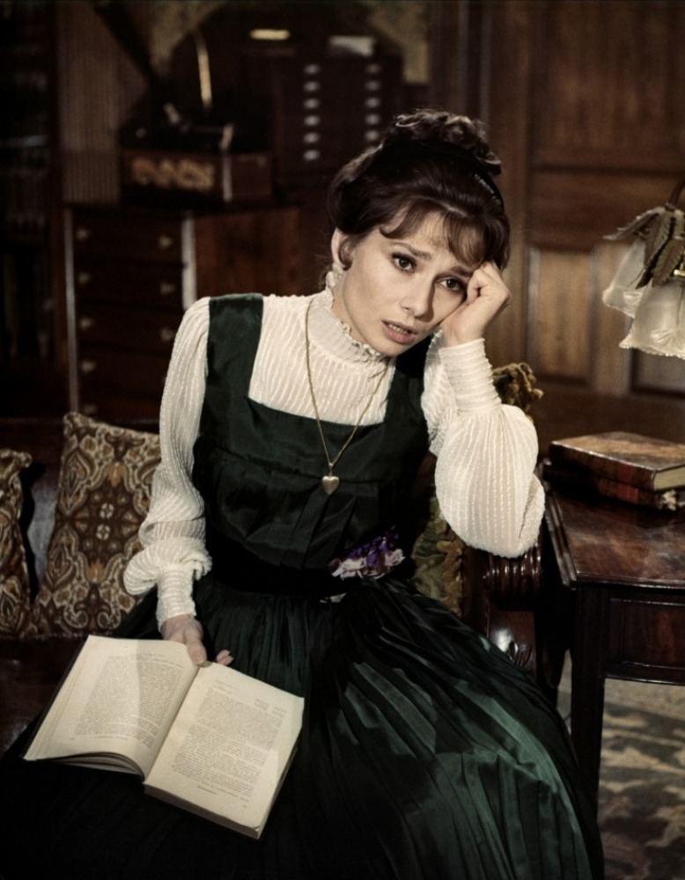
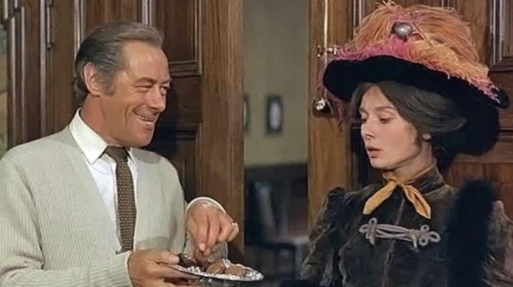

Настает день посольского банкета. Элиза с сиянием выдерживает экзамен, невзирая на пробы былого воспитанника Хиггинса — венгра Карпати — прознать, кто ведь она на самом деле.
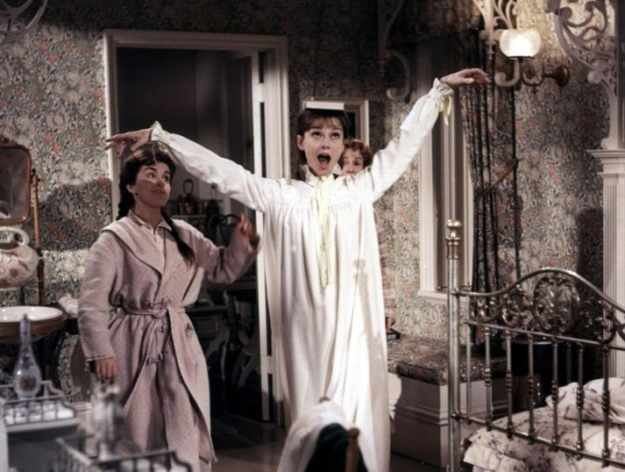
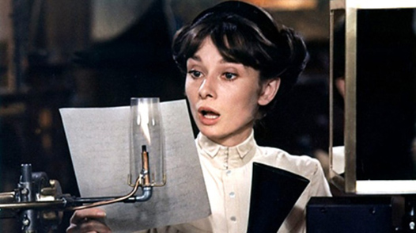
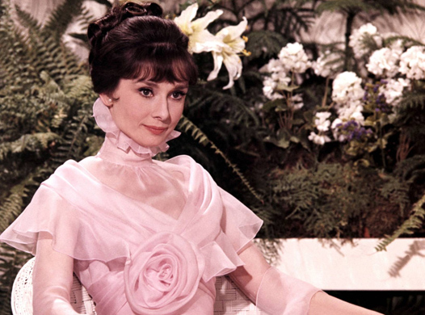
Опосля банкета Хиггинс напивается собственным фуррором, совсем никак не обращая интереса на даму, будто вызывает у нее ответ.
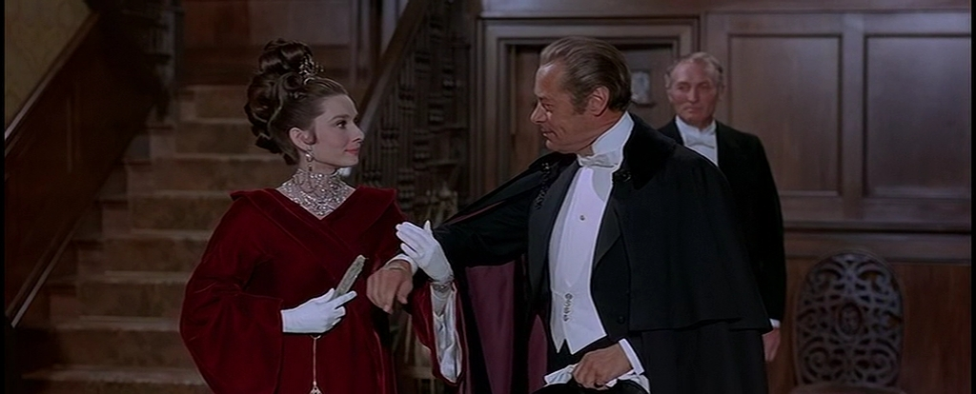
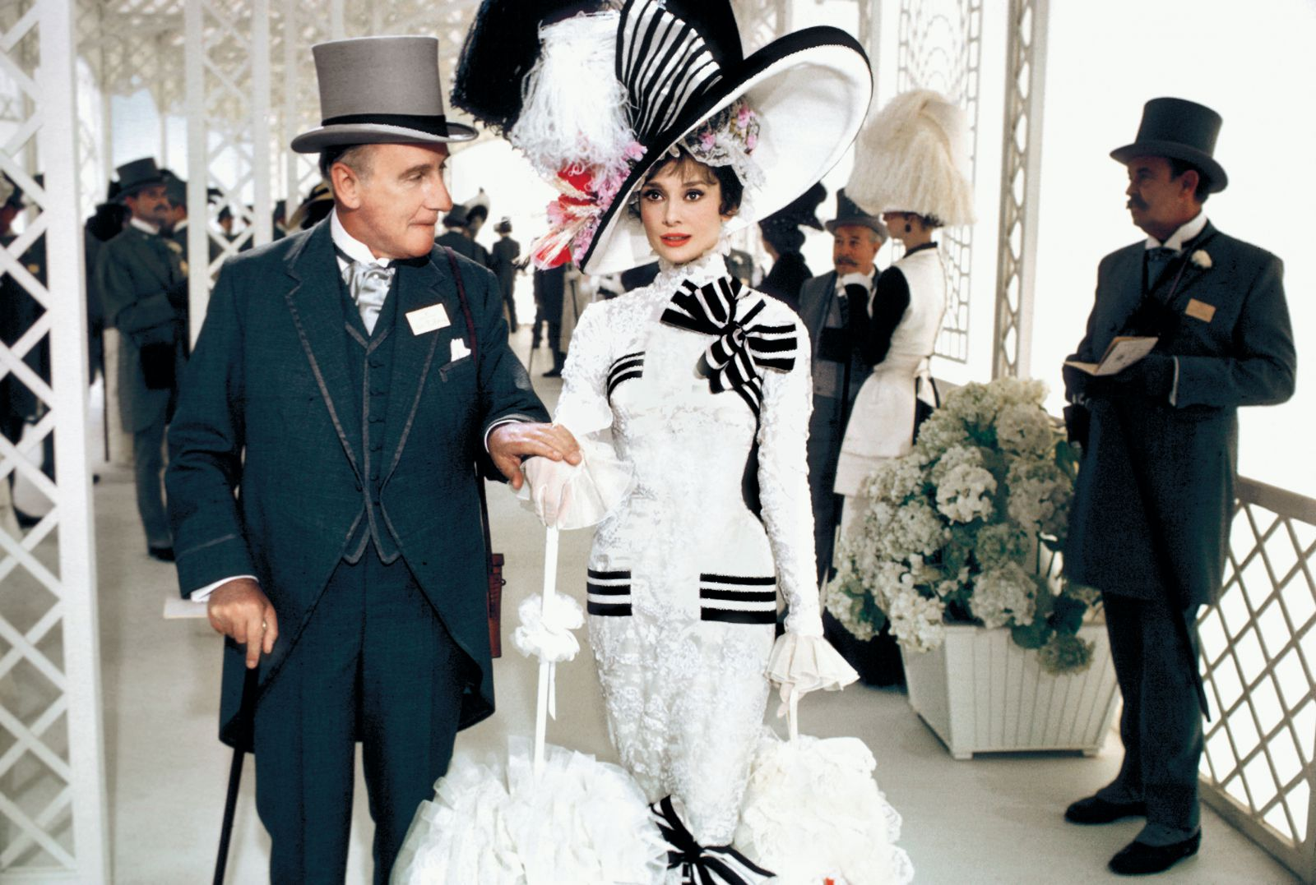
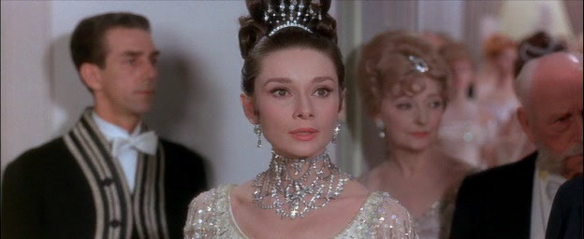
Меж ней и доктором проистекает беседа, из которого делается светло, будто Элиза переменилась никак не лишь снаружи, однако и морально, будто она никак не игрушечка в руках доктора, а активный человек.
